BELIZE: MAR Y SELVA
7N/8D

OPERACIÓN: Salidas diarias en regular (Sujeto a disponibilidad).
VIGENCIA DE VENTA: Hasta el 15 de Diciembre del 2025.

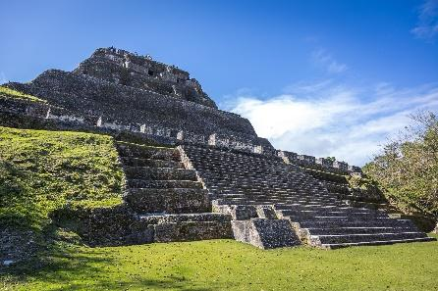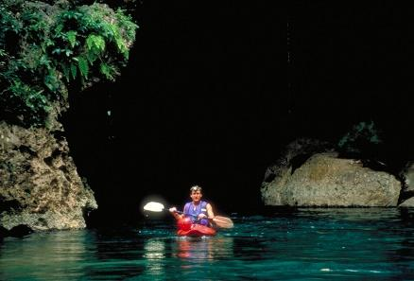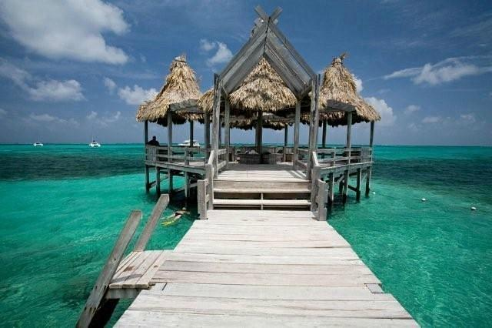

ITINERARIO

DÍA 1 LLEGADA
Llegada al vibrante País de Belize, recepción en el Aeropuerto Internacional de Belize y traslado al hotel en Best Western Biltmore Plaza o similar.

DÍA 2 NATURALEZA Y FAUNA
Desayuno en el hotel. Traslado desde el hotel para una visita guiada a Xunantunich, una de las zonas arqueológicas mayas más impresionantes de Belize, con majestuosas estructuras y vistas panorámicas. Exploración del famoso Zoológico de Belize, hogar de una increíble diversidad de fauna autóctona. La experiencia incluye almuerzo y entradas al parque. Al finalizar el recorrido, traslado a San Ignacio para disfrutar del encanto de esta vibrante localidad.

DÍA 3 CORAZÓN DE BELIZE
Desayuno en el hotel. Inmersión en la naturaleza y la historia de Belize con la exploración de los fascinantes Senderos Medicinales del Bosque Lluvioso, conociendo las propiedades curativas de las plantas. Visita a una hermosa finca de mariposas, hogar de coloridas especies nativas. Recorrido por el impresionante sitio arqueológico de Cahal Pech, una antigua ciudad maya que ofrece una visión única de su legado. La experiencia incluye almuerzo y entradas al parque.

DÍA 4 CORAZÓN DE BELIZE
Desayuno en el hotel. Traslado hacia el impresionante río Cave Branch para un emocionante recorrido de cave tubing en Jaguar Paw, flotando a través de antiguas cuevas sagradas utilizadas por los mayas para rituales y ceremonias, admirando las formaciones rocosas y la exuberante naturaleza de la Montaña Maya. Continuación del viaje hacia el aeropuerto municipal de Belize para tomar un vuelo local con destino a San Pedro, en la paradisíaca isla de Ambergris Caye. Alojamiento en el Sunbreeze Hotel o similar.

DÍA 5 DÍA DE SNORKEL
Desayuno en el hotel. Aventura acuática en la Reserva Marina Hol Chan y Shark Ray Alley. Tour de snorkel de medio día, exploración de uno de los ecosistemas marinos más vibrantes del Caribe, nado entre coloridos corales y una impresionante variedad de vida marina. La experiencia incluye impuestos de parque y equipo de snorkel.

DÍA 6 Y 7 DÍAS LIBRES
Desayuno en el hotel y días libres para disfrutar de las actividades disponibles en el hotel. Opcional: Excursiones locales o actividades deportivas. Noche en el hotel.

DÍA 8 DESPEDIDA DE BELIZE
Desayuno en el hotel. Después de días inolvidables explorando la belleza natural y cultural de Belize, regreso. Vuelo local desde San Pedro, en Cayo Ambergris, hacia el Aeropuerto Internacional de Belize para conexión con los vuelos de regreso a casa. ¡Que esta experiencia sea memorable e inspire a volver pronto!

¡FIN DE NUESTROS SERVICIOS!

TARIFA POR PERSONA EN DÓLARES

ACOMODACIÓN | TARIFA
SENCILLA | 4.014 USD
DOBLE | 2.512 USD
TRIPLE | 2.094 USD

Tarifas no aplican para semana santa, acción de gracias, navidad y fin de año.

INCLUYE:
- Traslados de recibimiento.
- 1 noche en Best Western Biltmore Plaza o similar en habitación STD [impuestos hoteleros y desayuno incluidos].
- Visitas guiadas con almuerzo y entradas: Zoológico de Belize y Xunantunich; Sendero medicinal Panti y granja de mariposas, tubing en cuevas.
- 2 noches en Cahal Pech Village o similar en habitación STD [impuestos hoteleros y desayuno incluidos].
- Traslado a la ciudad de Belize
- Vuelo local a San Pedro
- 4 noches en Hotel Sunbreeze o similar habitación STD [impuesto hotelero y desayuno incluidos].
- Tour de snorkel de medio día a Hol Chan/Shark Ray Alley [tarifas del parque y equipo incluidos]
- Vuelo local al Aeropuerto Internacional de Belize.
- Tarjeta de asistencia médica. (Cobertura máxima de 60.000)

NO INCLUYE:
- Tiquetes aéreos internacionales (consulta por nuestras tarifas especiales).
- Propinas en general (maleteros, Guía, Restaurante, etc.)
- Excursiones Opcionales, Impuestos de salida y extras en hoteles.
- Servicios no especificados
- Comidas y bebidas no especificadas en el itinerario.
- Gastos de índole personal.
- Fee Bancario.

CONDICIONES:
- La tarifa por persona en dólares, se liquida a la TRM negociada.
- Para garantía de reserva se requiere un depósito del 30 % del valor del paquete por persona.
- Una vez pagados los servicios no son reembolsables
- El pago total deberá realizarse 60 días antes del inicio del viaje.
- La hora de Check in es a las 03:00 pm y Check out a las 12:00 pm.
- Tours operados en servicio regular-compartido.
- Precio y disponibilidad sujeto cambio sin previo aviso
- El orden de los servicios podrá ser variado a criterio del operador, para poder garantizar la prestación óptima de los mismos y la completa seguridad de los viajeros.
- La asistencia médica está sujeta a un suplemento adicional para personas mayores de 65 años. Para conocer los detalles de los beneficios de tu asistencia, contáctanos o revisa la información en tu voucher.

CAMBIOS Y/O CANCELACIONES:
Los cambios y/o cancelaciones deben hacerse por escrito por correo electrónico, cancelaciones y/o cambios verbales no serán aceptados. En el caso que el pasajero cancele servicios y/o hoteles estando de viaje, es importante que obtenga del operador u hotel un número de cancelación. En todos los casos nos reservamos el derecho de cobrar un cargo por los cambios hechos.

PENALIDADES Y GASTOS POR CANCELACIONES:
- Cancelación sin gastos con más de 50 días al inicio de viaje. menos los gastos incurridos. Estos costos incluyen los cargos de teléfono y fax para confirmar y cancelar la reserva, así como cualquier penalización de aerolínea, hotel, operador terrestre u otro proveedor.
- Cancelación con gastos al 50% a menos de 49 días y más de 20 días de inicio de viaje.
- Cancelación con gastos al 100% a menos de 19 días de inicio de viaje y/o no show

NO SHOW: En caso de que el cliente no se presente, el servicio será considerado prestado.
No tendrá derecho a devolución. Cambios hechos fuera del tiempo están sujetos a cargos.

RECOMENDACIONES:
- Lo ideal es ropa ligera, casual y fresca.
- El sistema eléctrico de Belice es de 110 voltios AC, igual que en Estados Unidos.
- El agua de la llave es potable en las principales ciudades y pueblos.
- Con un clima subtropical y fuertes vientos alisios del Caribe, además de una temperatura promedio de 26.6° centígrados (80° F).
- Belice está en GMT -6, o el horario estándar del Centro de EE. UU. durante todo el año.
- El inglés es el idioma oficial. La mayoría de los beliceños hablan español y kriol, el cual es un idioma basado en el inglés con fuertes raíces africanas.
REQUISITOS:
- El pasaporte debe ser válido y tener al menos seis meses de vigencia.
- Tiquete aéreo ida y regreso.
- Voucher de alojamiento y demostrar solvencia económica.
- Vacuna contra la Malaria recomendable.
- Se debe completar un formulario de inmigración en línea en https://belizetravel.immigration.gov.bz/Belize_Digital_Forms
- Al llegar al país se debe presentar el formulario de llegada y la declaración de aduanas, con un código QR.
- La información debe ser confirmada permanentemente, debido a que las embajadas y consulados se reservan el derecho de modificar sin previo aviso la documentación y requisitos establecidos.

CLÁUSULA DE RESPONSABILIDAD: https://www.tropitours.co/es/clausula-de-responsabilidad

Es responsabilidad del viajero y su agente de viajes, asegurar todos los requisitos de viaje, por lo cual TROPITOURS.CO, declina toda responsabilidad monetaria en caso de ser rechazado en el abordaje por falta de los requisitos completos. Todos los gastos generados serán por cuenta del viajero y se aplicarán las condiciones establecidas.

